2015年度

长白山日报社部门决算
（补充资料）

2016年 11 月 9 日

七、一般公共预算财政拨款“三公”经费支出决算表

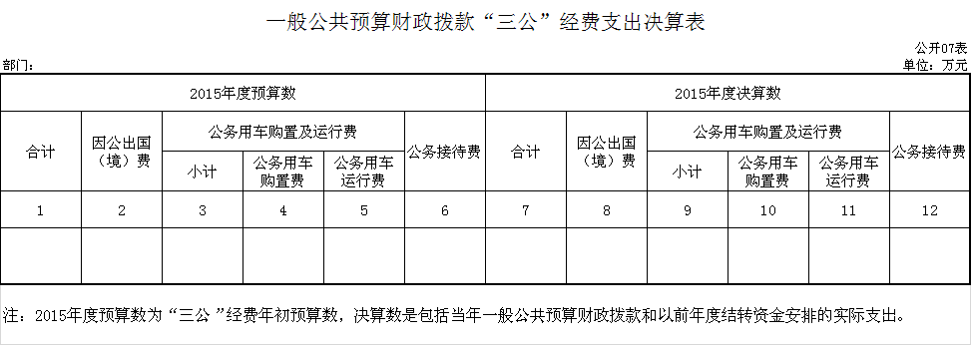

八、政府性基金预算财政拨款收入支出决算表

